Capítulo 3
Repositorios con GitHub
- Repositorio local y repositorio remoto
El repositorio local es el que está en mi computador. El repositorio remoto es el que está en GitHub, en internet. Los dos se mantienen conectados y se sincronizan con comandos de Git.
- Crear un repositorio en GitHub
Después de iniciar sesión en GitHub, se usa el botón New para crear un repositorio nuevo. Se escribe un nombre, se deja en modo Public y se marca la opción Add a README file. Finalmente se hace clic en Create repository.
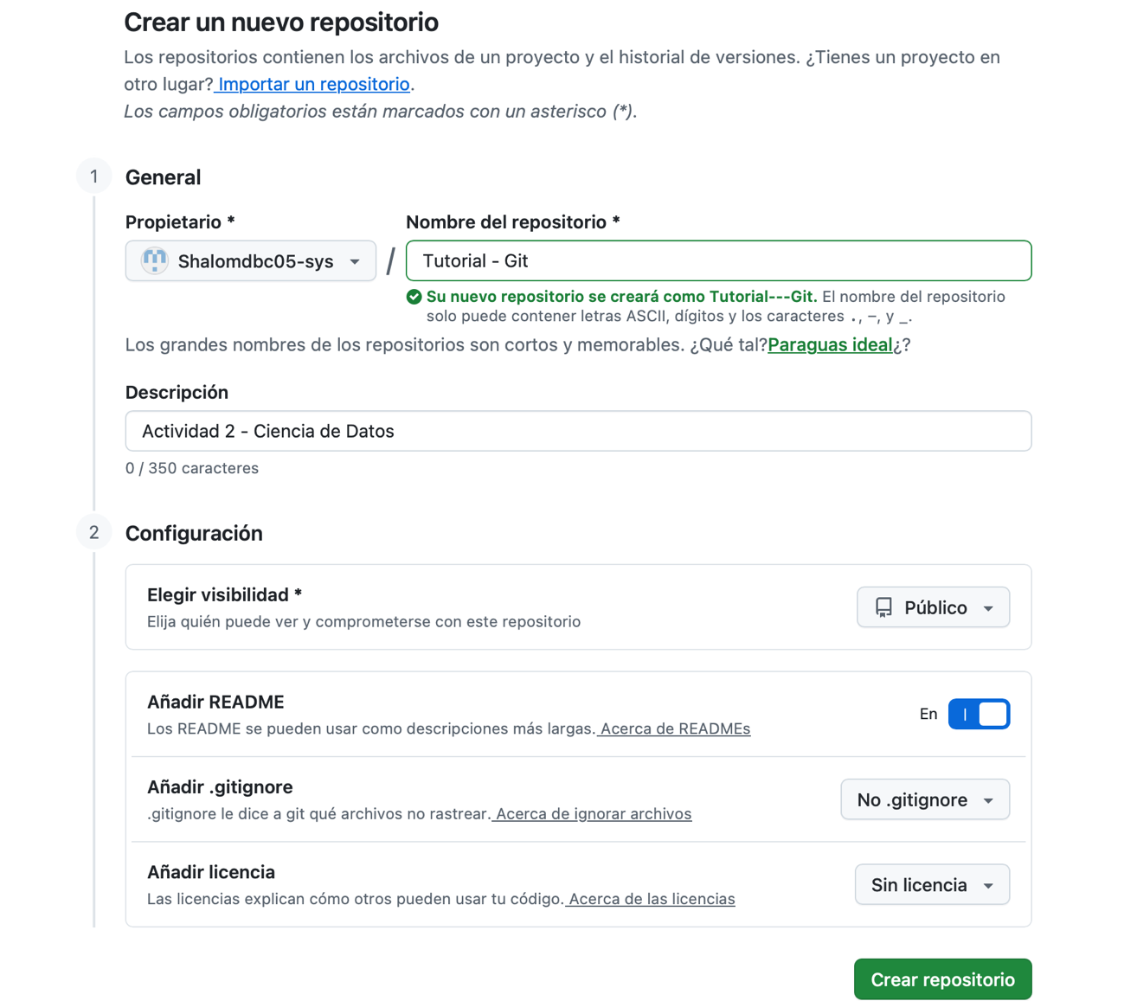
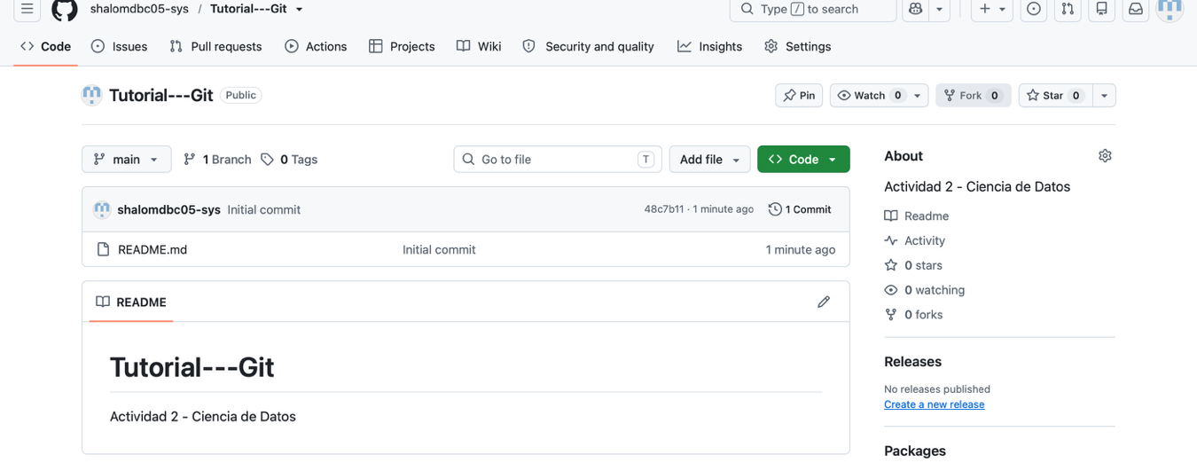
- Clonar el repositorio: git clone
Clonar significa copiar un repositorio remoto al computador. En GitHub se copia el enlace HTTPS desde el botón verde Code, y en la Terminal se escribe:
git clone https://github.com/danieladbc05-db/Tutorial---Git.git
Esto crea en el computador una carpeta con el mismo nombre del repositorio.
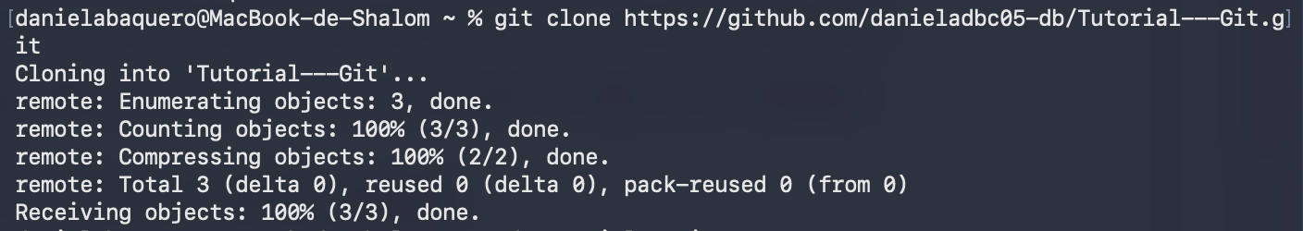
- Enviar los cambios a GitHub: git push
Después de hacer git add y git commit, los cambios solo están en el computador. Para enviarlos a GitHub se usa:
git push
En esta actividad se hace un push cada vez que se termina un capítulo, para que el historial en GitHub muestre el avance del trabajo.
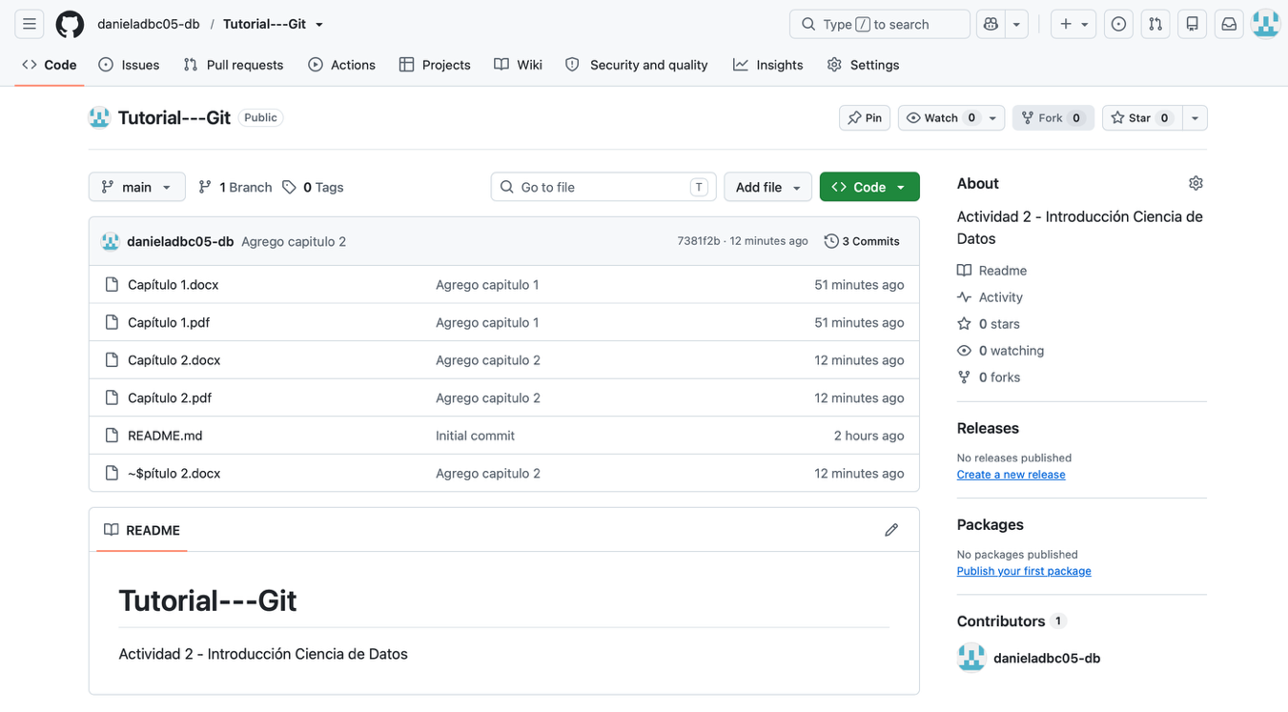
- El archivo README.md
El README.md es el archivo de presentación del repositorio. Sirve para explicar de qué trata el proyecto, cómo se hizo y qué contiene.

